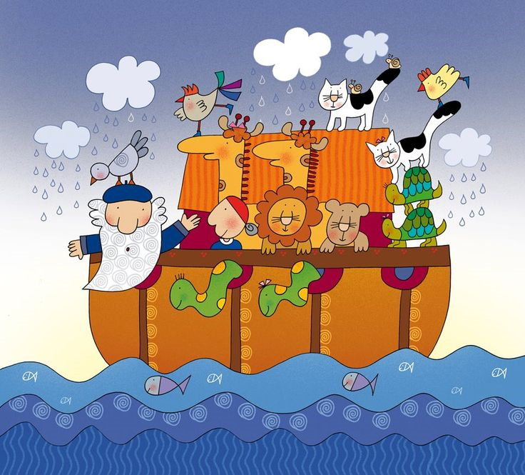

**Što je učinio Noa kad je izašao iz korablje?**

**Što možemo naučiti iz biblijske priče o Noi?**

**Zbog čega je Bog izabrao Nou i njegovu obitelj?**

**Koga je pralik Noa?**

**Kome je Noa uzor?**

**Vode potopa slike su…**

**Na što nas podsjeća biblijska pripovijest o potopu?**

**Slika Noine lađe je slika…**

**Što je Bog obećao Noi u savezu?**